- REALISATION DE LA PRIMTUX-MOBILE -

Donc, voici la version détaillée pour reproduire à l’identique le meuble pour 4 PC, avec des tours qui mesurent 41,4x18,5x43,6 cm et des écrans de 41 cm de large. Pour plus d’info ou si les dimensions de vos ordinateurs ne correspondent pas, n’hésitez pas à lire la partie « conception » au-dessus pour faire des adaptations !

Matériel nécessaire :
Pour les outils, il ne faut rien d’extraordinaire. Voici ce que j’ai utilisé, si vous avez plus adapté n’hésitez pas !
- Une scie, idéalement au moins une scie à onglet ou en tout cas de quoi réaliser une coupe bien droite et perpendiculaire.
- Une visseuse, ou tournevis + huile de coude
- Une perceuse (ou la visseuse du dessus) avec foret de 5 mm, scie-cloche (65 mm, ou 44 mm mini). Une fraise à bois est un plus pour que les têtes de vis ne dépassent pas, mais pas d’obligation.
- Pinces-ressort et/ou petit serre-joint. Pas obligatoire mais pratique
- Mètre, règle, papier à poncer, pinceaux, crayon, niveau à bulle etc.

Pour la partie matériaux, voici ma liste :
- Une planche en sapin de 250 x 60 x 18, que vous ferez couper sur place à 82 cm, 82 cm et 70 cm (ou si bien équipé, coupez-là chez vous) (25 €)
- 2 planches de sapin de 200 x 40 x 18, que vous ferez coupez chacune à 81 et 60 cm. Vous pouvez aussi faire 81 et 2 x 59 dans la première et 80 dans la deuxième. Il vous restera une unique chute de ~120 au lieu de 2x60. (20 € les deux)
- Un tasseau en pin raboté, petits nœuds (ou sans si dispo), 67 x 67 x 239. Si possibilité sur place, faites-le couper, mais c’est refusé en général (17 €)
- 8 équerres rabattables de ce type : https://www.leroymerlin.fr/v3/p/produits/equerre-abat-plan-acier-epoxy-blanc-h-30-x-p-16-cm-e1400855043#&xtmc=equerre__pliable&xtcr=2 (80 € l’ensemble)
- 2 roulettes classiques et 2 freinées, de 65 mm de diamètre (28 € les 4)
- Vernis transparent mat (~20 €)
Soit environ 190 € pour cette partie (les prix sont indicatifs)
Et enfin la quincaillerie :
- Visserie : têtes fraisées pour l’ensemble, sauf pour les roulettes (têtes plates ou rondes). Assez dur de détailler, j’ai dû utiliser ceci (15 € je dirais) :
  - Visserie longue : pour la partie structure. 16 vis de 5 x 80 pour fixer les planches principales aux poteaux, 16 de 5 x 40 pour le plateau supérieur, 48 de 4 x 45 pour fixer les équerres aux poteaux
  - Visserie courte : 24 vis de 4 x 20 pour fixer les équerres aux tablettes, 24 vis (têtes rondes) de 5 x 20 pour les roulettes
- 2 multiprises 5P et une rallonge, comptez environ 20 €
- 8 pattes d’assemblage 10 x 100 mm (4 trous), avec la visserie associée (16 vis de 5 mm, pour la longueur, au maxi la hauteur du pied + 18 mm de bois). 4 € les pattes.
- Colliers de serrage et embases, 10 €
On arrive donc à une facture d’environ 250 € pour l’achat des matériaux.

Pour les étapes de construction, voici ce que j’ai fait.
1/ Préparation des matériaux
1-A/ Coupe du tasseau.
C’est la partie « périlleuse » si vous êtes peu équipé. Si vous avez ce qu’il faut, c’est de la rigolade.
Il faut pouvoir le couper 8 fois, proprement, aux même dimensions (enfin 4 x 2 dimensions) et idéalement bien perpendiculaire à l’axe du poteau. Il faut 4 morceaux de 52 cm et 4 de 7 cm. Si vous finissez par les 4 x 7 cm, vous pouvez vous adapter en mesurant le reliquat qui doit faire environ 30 cm, et vous le divisez en 4. En effet, en faisant 4 x 7, la dernière coupe peut être délicate car le dernier morceau fait environ 9 cm, et est donc difficile à maintenir en place. Les entretoises seront un tout petit peu plus grande mais rien de dramatique. En plus, vous ferez ainsi seulement 3 coupes au lieu de 4. PAR CONTRE, si vous procédez ainsi, pensez bien à l’épaisseur de votre lame de scie dans vos calculs !!!! (à retrancher 3 fois du total, sinon le dernier morceau sera trop court)
En pratique : Etant moi-même peu équipé, j’ai récupérer une scie à onglet, avec la scie fixée sur rail. Je me suis fait ensuite un plan de travail bien horizontal et bien à la hauteur du plan de coupe, pour que mon tasseau soit bien perpendiculaire à ma lame de scie, et pas en porte-à-faux (avant et aussi après la scie : il faut que le morceau coupé soit lui aussi soutenu pour éviter qu’il ne tombe en arrachant les derniers millimètres de bois …). Une fois placé à la bonne longueur, le tasseau est ensuite fixé avec des pinces à ressort et des serre-joints un peu partout pour éviter qu’il ne bouge. La partie sciage est du coup une rigolade par rapport au placement du tasseau ! Vous pouvez évidemment vous servir du premier morceau pour dimensionner les autres.
Point de vigilance : regardez bien où sont situés les nœuds sur le bois, afin d’éviter de vous retrouver avec l’un d’eux soit sur la coupe, soit là où sera positionnée une vis pour les équerres. Pour être tranquille, il faut que deux faces contiguës d’un morceau soit sans nœud sur toute sa longueur. Alternez les coupes à 52 et à 7 si besoin.
1-B/ Préparation des plateaux
Pour obtenir un meilleur serrage entre les planches et les poteaux, il vaut mieux pré-percer les planches, au diamètre des vis (5 mm ici). Pour gagner un peu de temps et éviter les bavures, j’ai placé les deux planches de 82 cm l’une sur l’autre, serrées avec 4 pinces. Je prévois 2 vis à chaque coin, je marque mes planches ainsi :
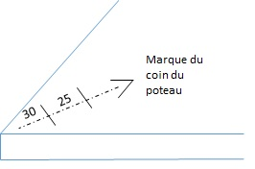

J’utilise un bout de tasseau pour marquer le coin au crayon à papier, ensuite je place une règle en faisant la diagonale (pas besoin de tracer), et je place une marque à 30 mm du coin de la planche, une autre à 55 mm. 2 coups de perceuse et on passe au coin suivant. Même technique évidemment pour la planche de 70 cm.
Pour les trous qui seront visibles, donc les 8 de la planche supérieure (celle de 70) et les 8 de la planche intermédiaire, j’ai utilisé une fraise à bois pour éviter que les têtes de vis ne dépassent par la suite. Si vous êtes un maniaque, récupérez la sciure obtenue lors des différents perçages. Vous la mélangerez avec un peu de pâte à bois ou de colle à bois pour reboucher les trous de fraisage, à la toute fin.
Enfin, dernière étape : les trous pour le passage des câbles, au centre des planches supérieures et intermédiaire. Un trou de 65 mm devrait peut-être suffire, j’ai pour ma part opter pour un trou de 65 plus un autre de 44. Les deux se « touchent » en formant un 8. Pas de consigne particulière, à part celle de penser à attaquer votre bois par la face visible car il risque d’éclater un peu en dessous.

Voilà, tout est prêt, il n’y a plus qu’à assembler !

2/ Assemblage de la structure principale
2-A/ Assemblage du « cube »
Je commence par fixer les 4 poteaux, un à un, sur la planche inférieure. En cas de problème, les défauts seront moins visibles si besoin de rattrapage. Au départ, je comptais fixer avec un grand serre-joint le poteau à la table inférieure avant le vissage, pour garantir la position exacte, à bords affleurants.
Bon, en fait je ne l’ai pas fait car mon serre-joint était trop petit :D Mais au final, avec le pré-perçage et le pin très tendre, ce n’est pas nécessaire. Positionnez un coin du plateau « dans le vide » pour que les trous soient dégagés, engagez une vis de 80 dans un trou en la retenant avec la visseuse (vissage par le dessous). Placez au-dessus un poteau de 52 cm, bien dans le coin et à bords affleurants, en laissant redescendre la vis pour que le poteau touche le plateau. Maintenez le tout et vissez ! Vissez ensuite la deuxième vis et passez au coin suivant, jusqu’à former une table à l’envers, avec ses 4 pieds.
Ne vissez pas à fond par contre, il faut gardez un peu de mou pour fixer correctement le plateau supérieur ! Pour celui-ci, c’est pareil mais en vissant par le dessus. Positionnez le plateau sur les 4 poteaux, et placez-le du mieux possible (avant de mettre les vis, vous ne pourrez pas le mettre parfaitement dans chaque coin) Une fois en place, vissez une première vis de 80 dans un coin, en alignant parfaitement le poteau et le plateau au préalable. Ensuite faite de même dans le coin opposé, puis sur les 2 autres coins. Vissez ensuite une deuxième vis partout et enfin procédez au serrage définitif de toutes les vis. La structure basse est complète !

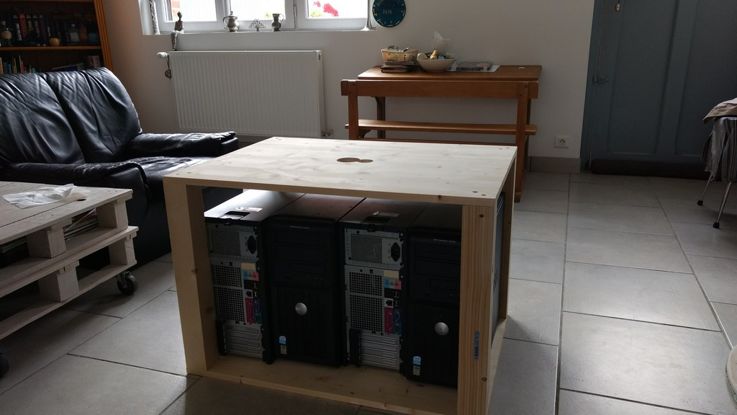
(Les tours tiennent, jusqu’ici tout va bien !)

2-B/ Assemblage du plateau supérieur
La technique est somme toute assez similaire. Commencez par fixer les entretoises de 7 cm sur le plateau supérieur, avec la méthode précédente (par le dessous, donc plateau à l’envers), vis de 40. Positionnez en suite l’ensemble sur la face supérieure de la structure principale, à sa place. Si possible, maintenez-le en place avec des serre-joints, mais ce n’est pas indispensable. Vissez par le dessous, au jugé (pas de pré-perçage ici), une vis dans un coin, puis l’opposé, puis les 2 autres, et de nouveau une vis partout, et enfin serrage final.
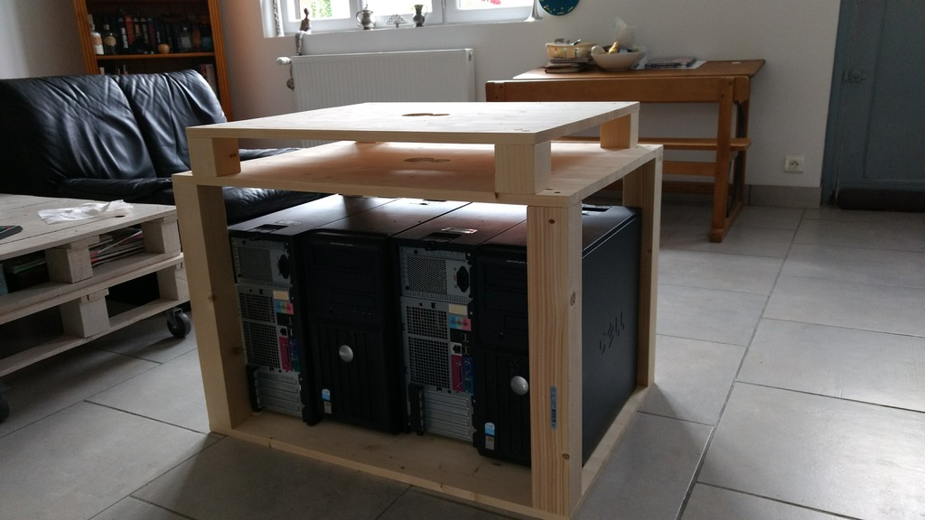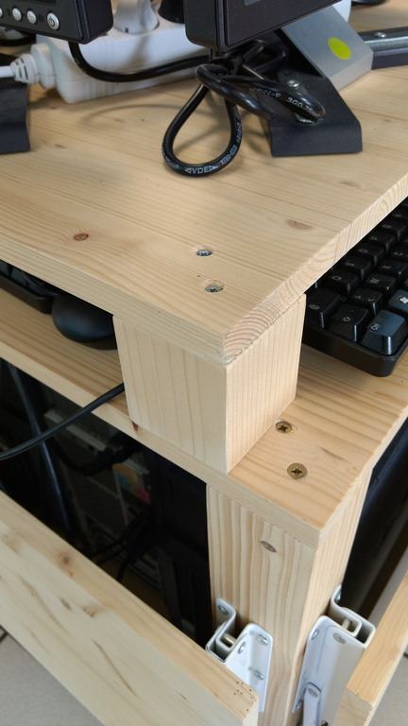

2-C/ Assemblage des tablettes – fixation des équerres sur les tablettes
Pour assembler les tablettes, il est bien plus simple de commencer par y fixer les équerres puis mettre le tout sur la structure, plutôt que l’inverse !
Rien de vraiment sorcier ici, il faut juste prendre son temps. Vous prenez la distance entre les 2 centres des poteaux d’un même coté, vous la reportez en centrant sur la face inférieure d’une tablette, vous mettez le milieu de l’équerre sur la marque et c’est parti !
Bon moi, en vrai, ayant de la place vu que j’étais dans mon salon, j’ai fait un peu différemment. Je posais ma tablette à l’envers par terre, collée ou presque au meuble. Je la positionnais pour qu’elle soit bien centrée et ensuite je présentais mes équerres (à l’envers sur la tablette, centrées par rapport aux poteaux). J’utilisais mon mètre uniquement pour vérifier que l’équerre était bien parallèle au bord au moment de la 2ème vis (bord de l’équerre à 2,5 cm du bord de la tablette, à titre indicatif). Si l’équerre n’est pas bien au centre du poteau ce n’est pas grave, c’est juste esthétique (et encore, elles ne se voit pas trop). Par contre, il faut qu’elles soient bien axées (parallèles au bord de la tablette), sinon le mécanisme aura du mal à marcher.
Avec ces équerres, il m’a fallu un tournevis à embout avec une rallonge. En effet, les 3 vis se mettent au fond du U. Pour 2 vis, il faut passer entre les 2 barres qui font office de jambe de force, et un manche de tournevis ne passe pas (1~2 cm d’écartement). Il faut donc soit une rallonge, soit un cardan (moins pratique), soit une clé à cliquets avec un porte-embout.
Point de vigilance : la partie de l’équerre qui sera fixée sur les poteaux doit déborder de la tablette. En effet, la planche faisant 18 mm, son épaisseur n’est pas négligeable. Et donc au moment de la manœuvre, il faut un peu de débattement, sinon cela va coincer, voire ne pas pouvoir se bloquer en position ouverte. Pour simplifier les choses, je positionnais le bout de la partie supérieure de l’équerre au bord de la tablette :
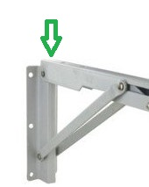
Cela doit correspondre à au moins 1 cm de débattement, ce qui est suffisant.

2-D/ Assemblage des tablettes – fixation des tablettes sur la structure
Etape finale de la partie construction, elle sera très simple si vous êtes 2. Il suffit juste de fixer les équerres à la bonne place. C’est-à-dire de niveau et à la bonne hauteur ! Et là, il faut bien penser qu’il faudra rajouter les roulettes plus tard, et donc retrancher cette valeur (exemple pour moi : je voulais fixer mes tablettes pour qu’elles soient à 520 mm. Mes roulettes font 85 mm de haut. Je fixe mes tablettes sur la structure à 520-85 = 435 mm du bas du meuble)
Bon, moi j’étais tout seul :D Je me suis débrouiller avec la table basse à roulette que l’on voit sur les photos précédentes. Coup de chance, elle est moins haute que nécessaire. Je trouve donc dans ma bibliothèque les livres nécessaires pour me former une servante à roulette pile-poil à la bonne hauteur :D (435-18 mm) Ma tablette posée dessus, plus qu’à venir faire rouler le tout et positionner la tablette et ses équerres à la bonne place. Et comme ça j’ai même les 2 mains libres pour le vissage ! (technique classique : une vis sur chaque équerre en vérifiant le niveau, puis vis en croix sans trop serré sur chaque équerre, puis vis partout et serrage)
Point de vigilance : J’ai pour ma part utiliser des vis assez longues, pour assurer une meilleure résistance à la charge. Mais du coup, comme il y a 2 équerres perpendiculaires sur un même poteau, si on les visse bien droite il y a un risque qu’elle se croisent.
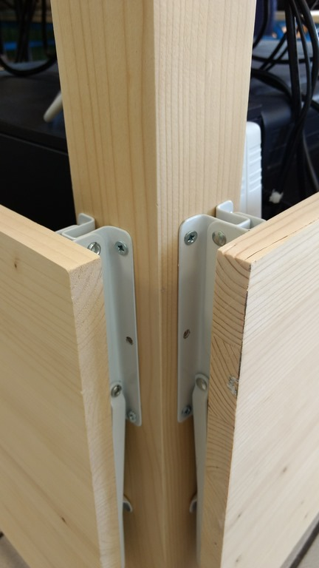
Ce qui n’est ni possible ni souhaitable évidemment. Donc pour les vis qui sont situées vers l’extérieur du meuble (intérieur pas de souci), vissez en la moitié vers le haut, et l’autre vers le bas. Arbitrairement je vissais celles des équerres côté droit vers le haut, et celles à gauche vers le bas.
Après, 6 vis par équerre et donc 12 par tablette cela fait vraiment beaucoup, il y a de la marge (je pense qu’un enfant peut se mettre debout dessus, ça ne bougera pas). Pour éviter les embêtements vous pouvez soit utiliser des vis plus courtes (30~35 mm suffiront) soit en mettre moins. Dans ce cas, vous en mettez toujours 3 sur les côtés intérieurs, mais sur les côtés extérieurs vous en mettez une en haut et bas sur celle de gauche, et seulement une au centre sur celle de droite (par exemple)
A ce stade, vous devriez avoir une structure telle que celle-ci :

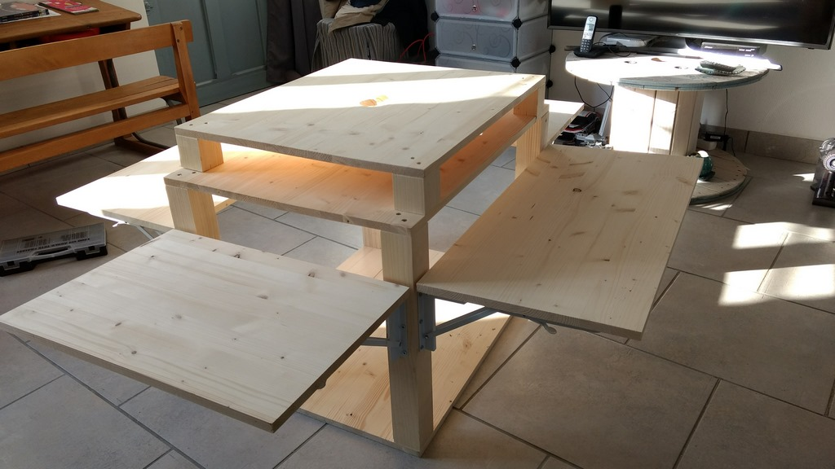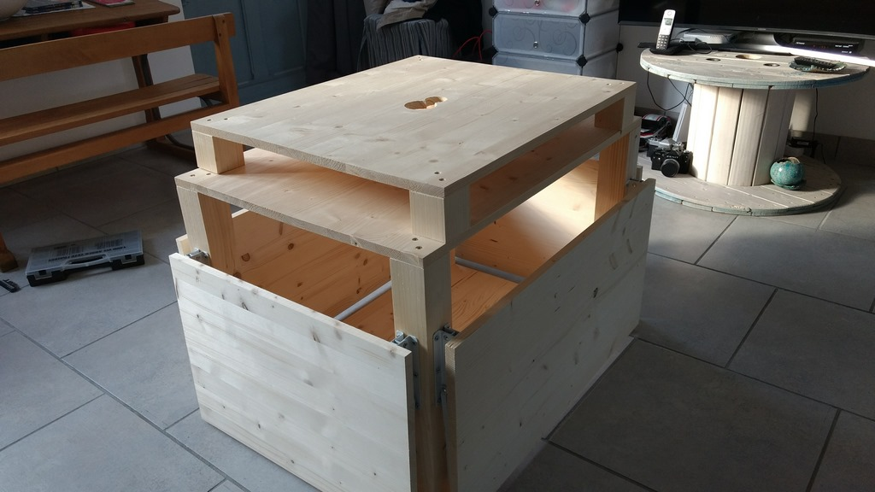

3/ Mise en place des écrans
Cette étape est vraiment très dépendante des écrans que vous avez à disposition, et surtout de leur pied. Je vais indiquer ce que j’ai fait pour les miens, mais il faudra probablement vous adapter. Dans tous les cas, il faut qu’ils soient solidement attachés à la table supérieure afin qu’ils ne puissent pas tomber ou même bouger lors du déplacement du meuble. Après, si celui-ci n’est pas destiné à être déplacé, la fixation peut être dispensable.
Dans tous les cas, visser directement à travers le pied pour aller chercher le bois en dessous ne paraît pas une bonne idée. L’effort et les contraintes localisés sur les têtes de vis risquent en effet de faire craquer le plastique du pied assez vite. Il est préférable de prendre le pied en étau entre quelque chose de rigide et la planche supérieure. Le plus simple et le moins cher est de le faire avec du métal, soit une grosse rondelle (diamètre extérieur le plus important, mais l’intérieur ne doit pas dépasser celui de la tête de vis), soit avec des pattes d’assemblage.
C’est cette dernière solution que j’ai choisie. Il en existe de toutes les tailles et de toutes les formes, prenez ce qui convient le mien à vos pieds. Je suis parti au plus simple, avec des pattes de 10 x 100 mm à 0,35 € pièce. Mes pieds d’écran étant fins et constitué d’un plastique rigide au-dessus et de métal en dessous, cela convient parfaitement.

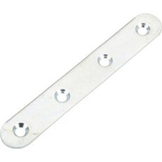

Dans mon atelier, je positionne et fixe avec une pince une patte sur le côté d’un pied et je perce 2 trous avec une mèche métal de 5mm (2 suffisent largement). Pareil de l’autre côté, et idem pour les 3 autres pieds. Un petit coup d’aspirateur pour enlever les copeaux de métal et je vais placer les pieds sur le plateau supérieur du meuble. Et ensuite on visse le tout. Pour les vis, il vous faut des vis qui ont une longueur correspondant à l’épaisseur du pied +10 ou +15 mm (au-delà de 18 vous traverserez le plateau)

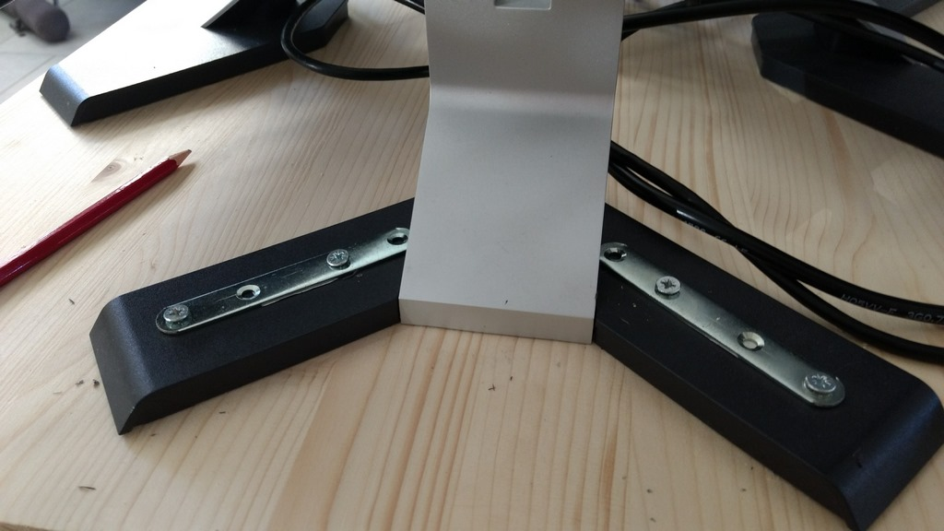

Astuce : la plupart des écrans sont sur des supports ‘VGA’. Pour plus de confort, détacher la partie écran de la partie pied pour éviter de vous trimballer la partie lourde et encombrante (et éviter de rayer l’écran surtout :D ) Par contre, pour savoir où placer vos pieds, faites-le avec les écrans montés pour éviter les mauvaises surprises …

Si le pied ne peut pas être percé, soit parce qu’il est fragile, soit parce qu’il est évidé (type cercle par exemple) ce sera plus compliqué mais toujours possible. La solution ne sera pas ‘commerciale’ comme avec les pattes d’assemblage, mais plus ‘custom’. Dans mon cas, j’avais d’abord imaginé découpé des morceaux de bois (type tasseau plat) plus long de 5 cm que la largeur de mon pied. J’en aurais placé 2 par pied, un de chaque côté de la partie montante qui supporte l’écran. Une vis à chaque bout aurait alors permis de prendre le pied en sandwich (ou en étau) entre le morceau de tasseau et la planche sans que les vis n’aient à passer à travers le pied lui-même. (au final j’ai percé, bien plus simple et esthétique :D )
La technique marcherait avec des pieds évidés. Mais pour eux on peut aussi imaginer autre chose. Soit faire un U à partir d’un plat alu permettant de les enchâsser, mais là il faut savoir marteler un minimum. Soit acheter des boulons en U comme cela :
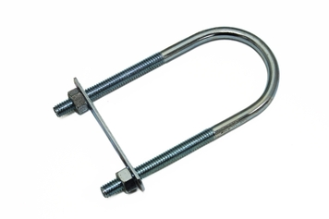
Et les boulonner par en-dessous. Il faut juste trouver la bonne taille, et c’est une solution probablement plus onéreurse.

4/ Câblage
Si j’avais un conseil à donner, ça serait de prendre des claviers et des souris sans-fil :D
Plus sérieusement, chacun fera aves ses habitudes, il n’y a pas vraiment de méthodologie ou de conseils. Je me suis pour ma part essentiellement servi de colliers de serrage, avec ou sans embase.
Pour éviter les nœuds, j’ai fait des « tresses ». Une première avec les 4 câbles VGA que j’ai réunis avec 5 ou 6 colliers, en laissant assez de mou pour faire les connexions aux écrans et au PC (pensez à mettre des repères type gommette ou autres avant, histoire de savoir quel prise d’entrée correspond à quelle prise de sortie ^^). Et 4 autres « tresses » qui correspondent aux 4 paires clavier/souris. Un premier collier à 3~4 cm des prises USB, puis 3 autres colliers en remontant la paire de câble et en laissant au final 30 ou 40 cm de mou sans relier les 2 câbles.
Ces tresses ne sont pas nécessaires mais facilitent grandement le passage des câbles et évite l’effet « sac de nœuds ».
Pour la partie électrique, il y a deux multiprises avec chacune 5 prises. La première est fixée sur un poteau avec 2 colliers à embase :
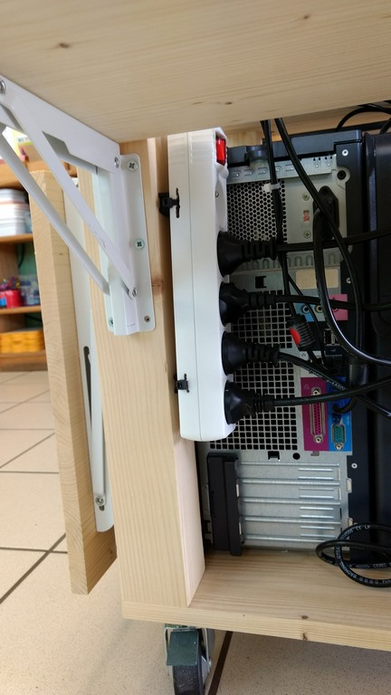
J’ai dû faire des entailles à la Dremel pour passer le collier à l’intérieur du bloc, ce qui n’est pas génial dans l’absolu Pour celle-ci, préférez si possible un modèle prévu pour être accroché. Cette multiprise est prévue pour le branchement des PC, 4 places suffisent. Pour les câbles d’alim, utilisez la longueur nécessaire et enroulez le reste (en serrant la bobine avec un collier) pour ne pas que ça traîne.
La fiche d’alimentation de cette multiprise est reliée à la deuxième qui est situé sur la table supérieure, entre les écrans :
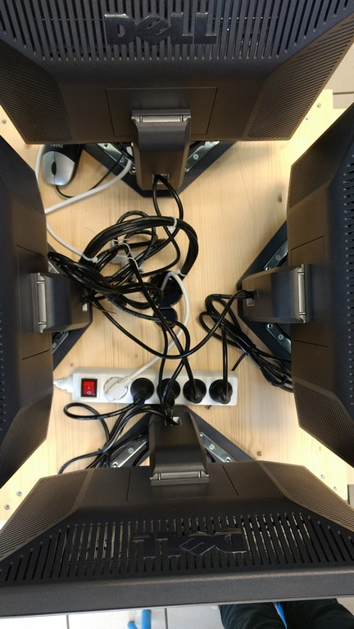
(le câble passe évidemment par les trous centraux des tables)

Celle-ci n’est pas fixée, mais pourrait l’être. De même, branchez les écrans en ne déroulant que la longueur nécessaire de câbles.

A l’arrière de chaque ordi vous aurez donc 4 câbles en théorie (alim, VGA et 2 USB). Pour éviter qu’il finisse par terre et qu’un enfant (ou une roulette) se prenne dedans, j’ai mis une embase à collier à l’aplomb de chaque arrière de PC, sous la planche intermédiaire. Cela permet de fixer les câbles vers le haut et éviter qu’ils traînent :
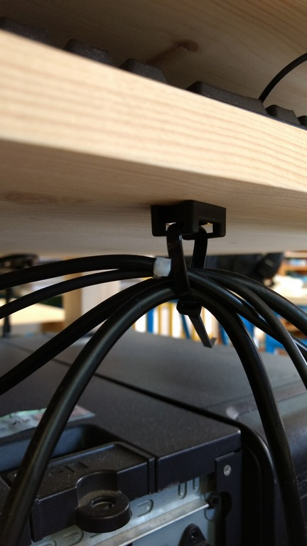
J’ai un système un peu pareil sur le dessus de la table intermédiaire, pour les câbles USB. D’expérience, je sais qu’un câble qui pendouille finit toujours par se coincer quelque part, et la souris n’a jamais la bonne longueur :) Du coup il y a 2 embases à côté du trou central qui permettent de fixer 2 « tresses » USB chacune, en les maintenant à la bonne longueur.

Je ne l’ai pas fait parce que pas de besoin, mais il est évidemment possible et facile de caser un switch 5-ports quelque part (sous la table intermédiaire ou entre les écrans par exemple) pour mettre les ordis en réseau et sur un réseau.

Et une fois que tout est en place, plus qu’à tout démonter et enlever pour l’étape suivante :D
(la partie câblage peut être faite après la finition et le montage définitif pour n’être réalisé qu’une fois, mais il était plus simple pour moi de la voir avant)

5/ Finition
Pour ma part, j’ai fait au plus simple : vernis en deux couches, avec ponçage léger avant chaque. Avant cela, j’ai démonté les tablettes au niveau des poteaux (équerres encore accrochées au tablette). Ce n’est pas beaucoup de travail et c’est beaucoup plus simple ainsi (et facilite le transport en classe, le cas échéant). J’ai pris un vernis mat, ne sachant pas si les souris optiques aimeraient le brillant.
La finition est nécessaire pour protéger le meuble, et éviter les échardes et la poussière irritante du bois brut. Après que ce soit vernis, peinture uni ou multicolore etc. faites ce que vous voulez :D
6/ Montage définitif en classe
Ultime étape, l’arrivée de tout le matériel en classe : partie centrale du meuble, les tablettes, PCs, écrans, câbles, vis, …….. Plus qu’à remonter le meuble, ce qui va très vite en définitive.
Première chose à faire : mettre les roulettes. Rien de sorcier, on retourne le meuble, on met 4 vis par roulette, on re-retourne le meuble et finit :D Par contre, il faut y aller en douceur pour les vis qui sont en bord de planche ! Elles sont à 1 cm du bord et celui-ci peut carrément éclater car les vis sont assez grosses. Donc vissez un peu vers l’intérieur en y allant doucement si vous êtes à la visseuse, sans serrer à fond de fond.
Pour le reste, chacun aura sa technique et son ordre. Il est plus simple de mettre les PC avant les tablettes, car elles vont gêner. Si je devais donner un ordre se serait celui-ci :
- Ecrans et leur câblage (VGA qui descendent, alims branchés)
- Mise des claviers dans leurs niches et passage des câbles qui descendent dans le cube
- PCs mis en place et câblage des VGA, des alims et des USB
- Remise en place des tablettes
- Branchement électrique
Plus qu’à croiser les doigts lors de la mise sous tension qu’un PC n’est pas souffert des différentes manutentions. Et si tout est OK, plus qu’à remballer tous les outils et à partager les photos de vos réalisations :)

